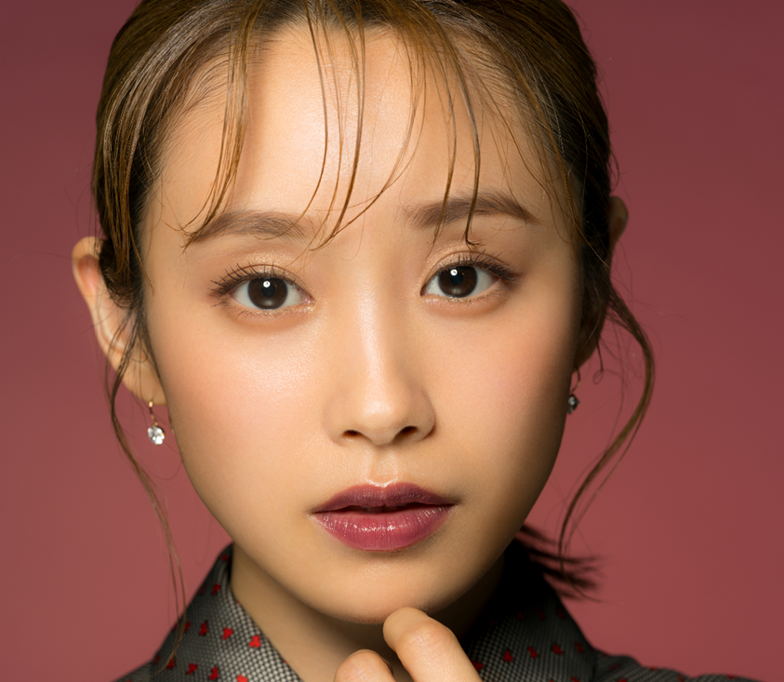
0822

←トップ画像はまだ仮です。タテ位置の画像ですので、うまく使ってください。
※TOPページで正方形にトリミングされることも考慮して。
ダミー

美容誌VOCEが秋のBeauty Upで提案！最旬愛され顔の作り方♡
2018.08.22

〈VOCE〉エディター
大木

（リード）大丸・松坂屋で8.22（水）からスタートした「秋のBeauty Up」では、今年創刊20周年を迎えた美容誌「VOCE」とのコラボが実現！さまざまなコスメの楽しみ方を提案しています。テーマは「最旬愛され顔の作り方」。今回は、カタログの表紙メイクを中心に、気になる秋コスメのトレンドもご紹介します。

カタログ＆VOCEウエブサイトで、6つの“最旬愛されメイク”を提案。
今ドキ感を出しつつ、女っぷりが上がるメイクが今回のテーマです。高橋愛さんをモデルに、人気アーティストの犬木愛さんと小田切ヒロさんをお迎えし、表紙を含めて6つの“愛されメイク”を、カタログとVOCEウエブサイトでお届けしています。
ギュッと抱きしめたくなるような可愛いメイクから、都会的な洗練メイクまで、“愛され顔“になれちゃう情報が満載です♪

表紙では、秋の深色リップを普段使いする技を紹介♡
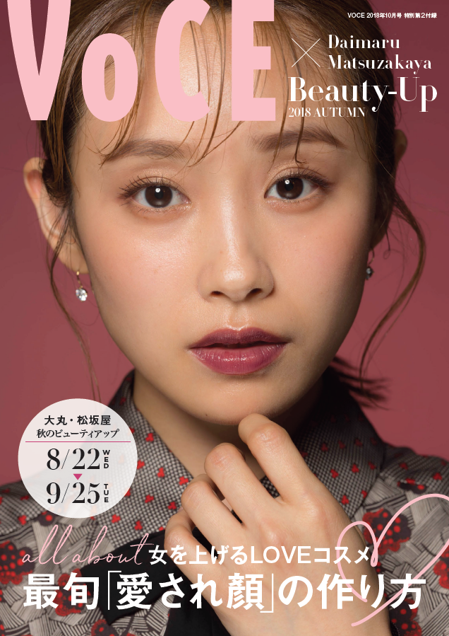
←表紙をそのまま画像として使用

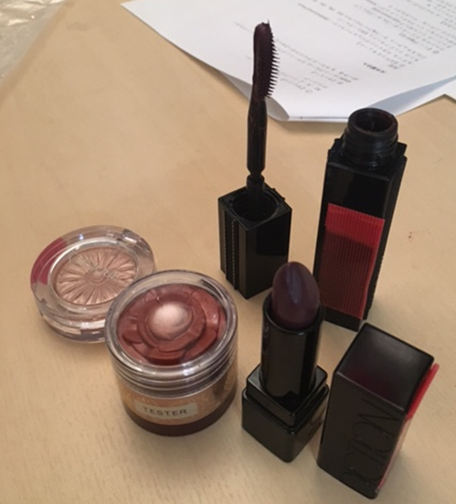
←商品集合写真（7.19撮影）

表紙メイクの使用アイテム：左から時計回りに〈ジバンシイ〉ノワール・アンテルディ(No.2)税込5,292円、〈ファンケル〉クリーム ブラッシュ(PK851)税込3,780円、〈クリニーク〉リッド ポップ(02)税込2,808円、〈アディクション〉リップスティック シアー(Amaranto)税込3,024円

表紙では、この秋注目のダークトーンリップを主役にしたメイクを紹介しています。試してみたいけどちょっとハードルが高いかも、という人もトライしやすいデイリーメイクです。一見モードなリップカラーも、シアーに発色するものを選べば抜け感が出て、日常使いできるんですよ。
また唇以外のパーツは引き算するのも大切。目元はベージュ系のアイシャドウでツヤをプラスし、肌なじみのいい赤茶マスカラをON。チークはクリームタイプでさっぱりヘルシーに仕上げました。他のパーツまで頑張っちゃうとこなれ感が出ないので、気をつけましょう♡
※詳しいテクニックは「VOCE×秋のBeauty Uｐ」カタログでご紹介しています。

さまざまな色を多彩な“質感”で魅せるのが、今季メイクのポイント。実際につけてみると、発色の仕方に驚くアイテムも多いんですよ。秋メイクをカタログやVOCEのウエブサイトで新作をチェックしたら、ぜひ、コスメカウンターに実際のアイテムを試しに行っていただけると、うれしいですね♪

